

**薄膜瑕疵检测系统**

软件介绍 2

登录 2

菜单栏 2

系统 2

控制 2

瑕疵检测 2

历史记录 2

帮助 2

工具栏 2

瑕疵显示 2

页面切换 2

状态栏 2

# 软件介绍

瑕疵检测系统是用于检测薄膜表面瑕疵的专用设备，主要功能包括：图像采集、图像处理、瑕疵检测、瑕疵分类、报表生成、趋势分析、历史图像查阅等。本程序需配合外部四台Dalsa 8K线扫描相机和连接至主机的四块CameraLink图像采集卡方可使用。

相机连接至采集卡接通电源后，本程序会自动扫描到已连接相机。

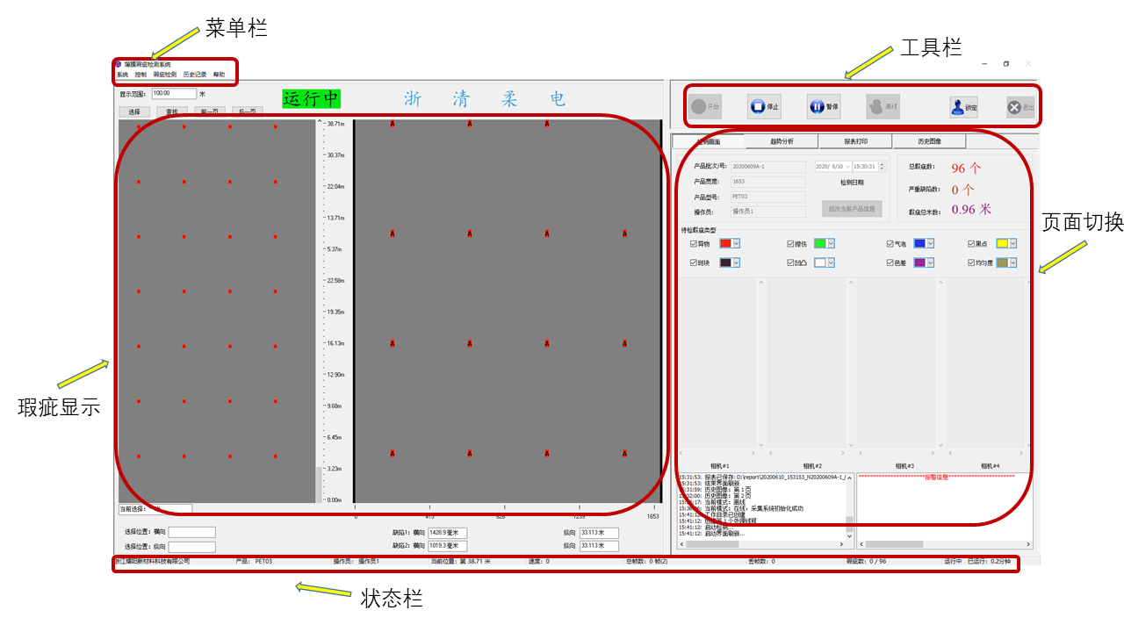

# 登录

首次登录可使用默认用户登录。用户名：**user**，密码：**123456**

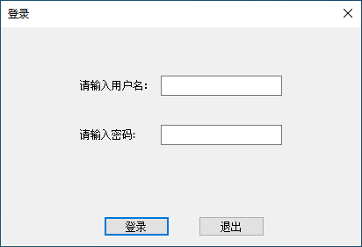

登录后如需修改密码或增加用户，进入：**菜单**-->**系统**-->**设置**，进行相应操作。软件进入锁屏状态后，如需解锁需要输入此次登录的用户名和密码。

# 菜单栏

菜单栏包含系统的所有设置选项，包括：系统，控制，瑕疵检测，历史记录，帮助。

## 系统

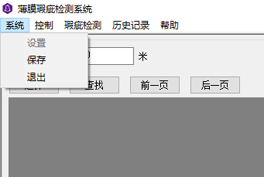

**设置**

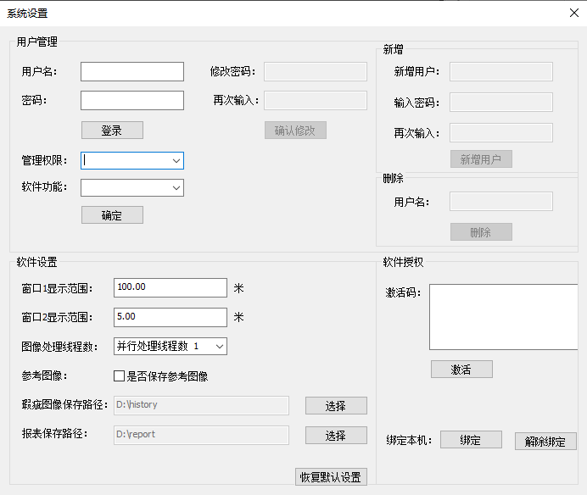

设置对话框包括用户管理和软件设置。用户管理部分用于管理软件的登录用户。软件设置部分用于修改软件的运行参数。软件授权功能用于软件的授权和激活。

**保存**

点击**保存**，软件会保存当前的所有已设置参数。下次启动后会自动加载这些设置参数。

**退出**

点击**退出**，退出本程序。

## 控制

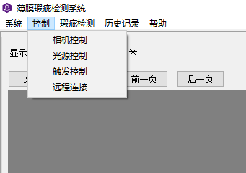

**相机控制**

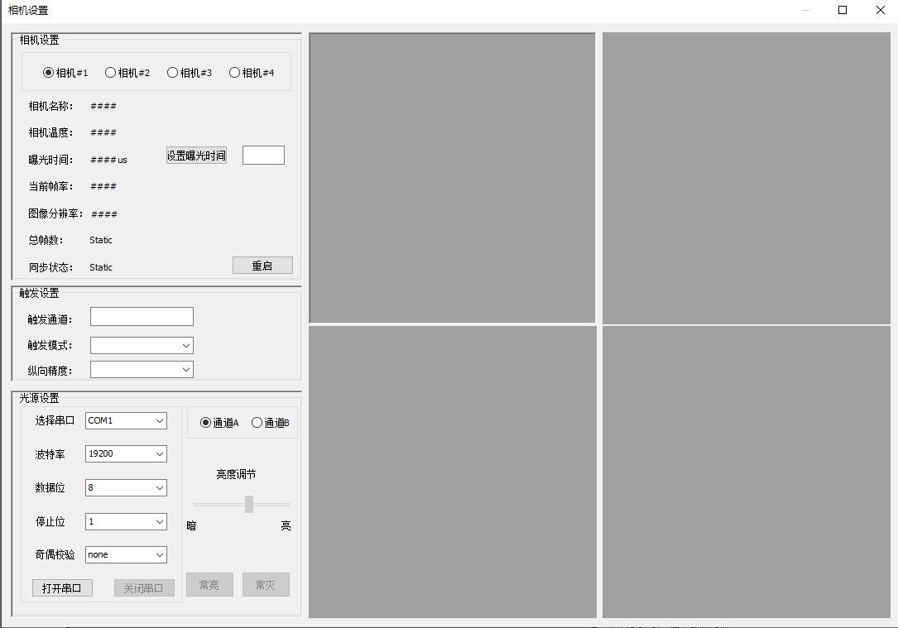

相机控制，用于查看相机的状态和调节相机曝光时间，以及查看获取的图像。

**光源控制**

光源控制，用于调节光源的亮度。默认的配置为：串口号：**COM1**，波特率：**19200**，数据位：**8**， 停止位：**1**， 奇偶校验：**none**。注意：如需通过软件调整光源亮度，要使用USB转RS232的转换线将光源控制器和主机USB接口连接起来。也可以直接使用光源控制器上的 **+**， **—** 按钮进行操作。

**触发控制**

触发控制，用于设置编码器的触发通道和相机的触发模式，以及调节检测时的纵向检测精度。

**远程连接**

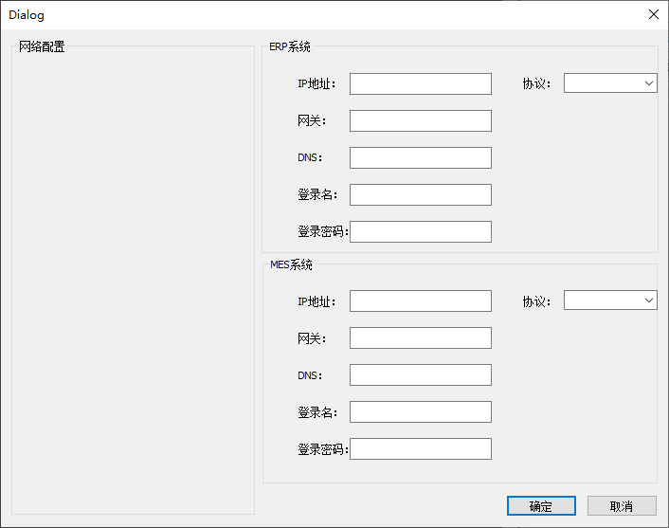

远程连接功能，通过配置将本程序连接至工厂ERP或MES系统，从远端实时监控本地的检测数据。（**功能尚待开发，敬请期待**）

## 瑕疵检测

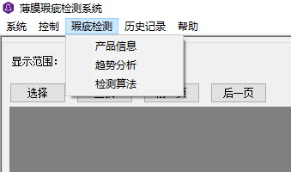

**产品信息**

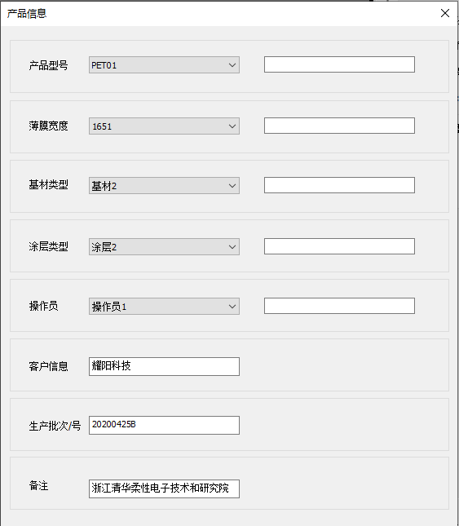

本对话框用于修改报表中的表头信息，包括：产品型号、薄膜宽度、基材类型、涂层材料、操作员、客户信息、生产批号、备注信息。

**趋势分析**

（**功能尚待开发，敬请期待**）

**检测算法**

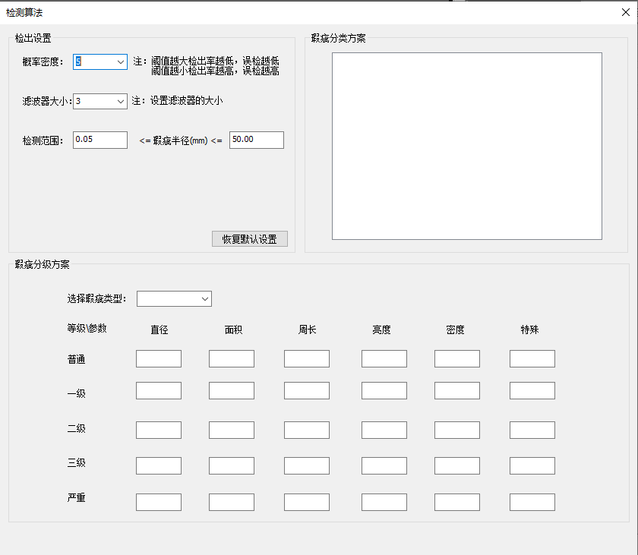

检测算法用于设置检出率、检出速度、瑕疵半径、瑕疵分类方法、瑕疵分级方法。

## 历史记录

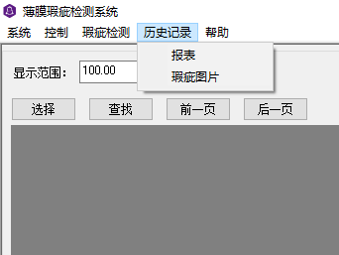

**报表**

打开报表目录。

**瑕疵图片**

打开瑕疵图片目录。

## 帮助

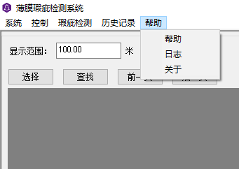

**帮助**

打开帮助文档。

**日志**

打开程序运行日志目录。

**关于**

打开关于对话框。

# 工具栏

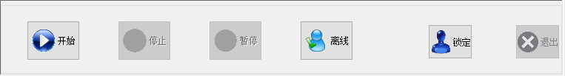

**在线/离线**

在线，初始化相机和采集卡，相机做好曝光准备，采集卡传输通道连接完成。

离线，断开相机和采集卡连接。

**开始**

开始，启动检测程序，建立新的数据保存目录和报表。**首次启动需要生成参考图像，时间较久请耐心等待**。

**停止**

停止，停止检测程序，自动保存检测报表和瑕疵图像。

**暂停**

暂停，暂停检测程序，用于**换卷**和**上料**等操作。

**锁定**

锁定，程序锁定，禁止其他操作。

解锁，解除锁定，恢复可操作状态。

**退出**

退出，退出程序。

# 瑕疵显示

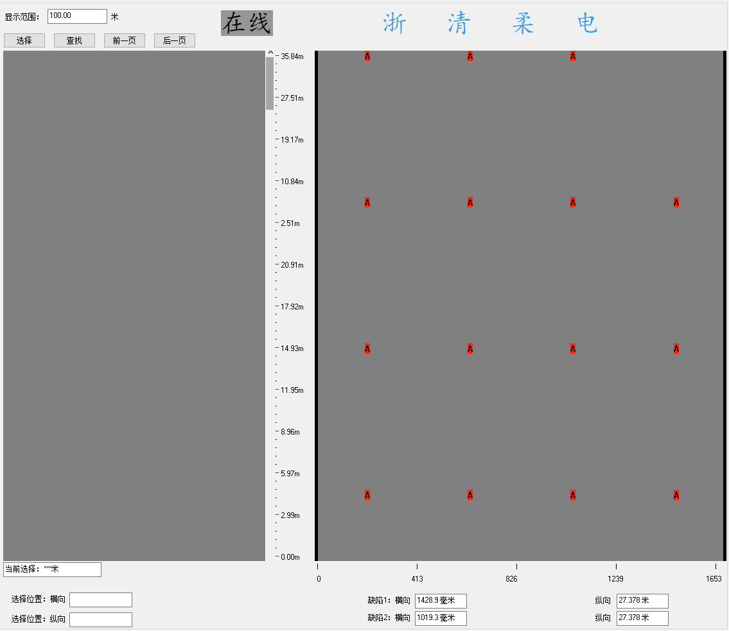

**全局瑕疵显示**

左侧窗口为全局瑕疵显示窗口，用于查看一段时间内检测到的所有瑕疵的分布情况和瑕疵信息。显示的长度范围可通过：系统-->设置-->**窗口1显示范围**，进行调节（默认设置为 100米范围）。使用鼠标可选择某一区域内的瑕疵进行查看。

**局部瑕疵显示**

右侧窗口为局部瑕疵显示窗口，用于查看当前检测到的瑕疵的情况。显示的长度范围可通过：系统-->设置-->**窗口2显示范围**，进行调节（默认设置为 5米）。

# 页面切换

有四个功能页面可供切换，分别为：检测画面，趋势分析，报表打印，历史图像。

**检测画面**

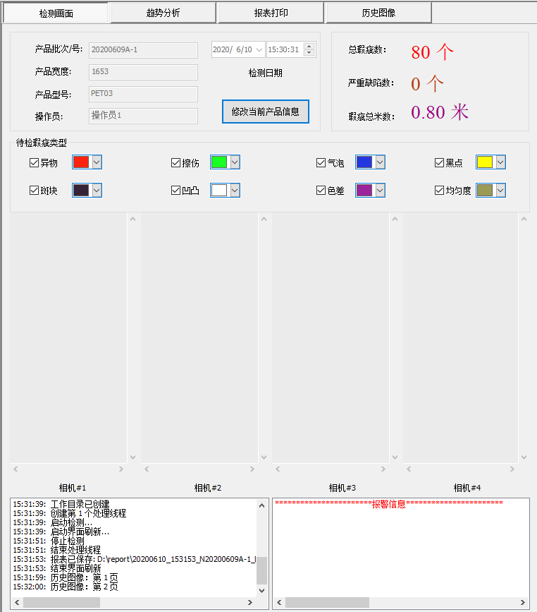

检测画面，主要显示系统当前的检测信息，选取待检测的瑕疵类型，查看相机获取的实时图像，查看程序运行的日志和报警信息。显示的检测信息最终会写入当前的检测报表，**每次开启检测前应先检查和修改显示的检测信息**。

**趋势分析**

（**功能尚待开发，敬请期待**）

**报表打印**

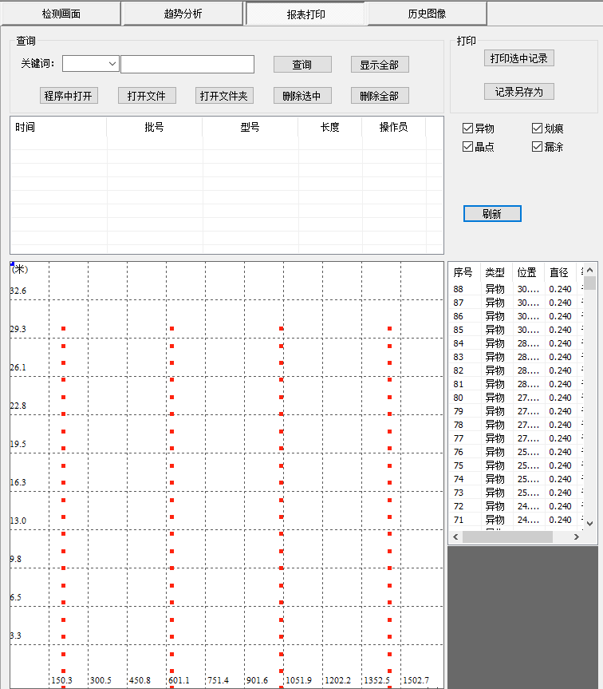

报表打印，可查询和显示报表目录下的所有检测报表，显示当前检测卷的瑕疵分布情况，已检测到的瑕疵目录和信息，鼠标双击瑕疵目录的某行可查看其图像和在卷中的位置。

**历史图像**

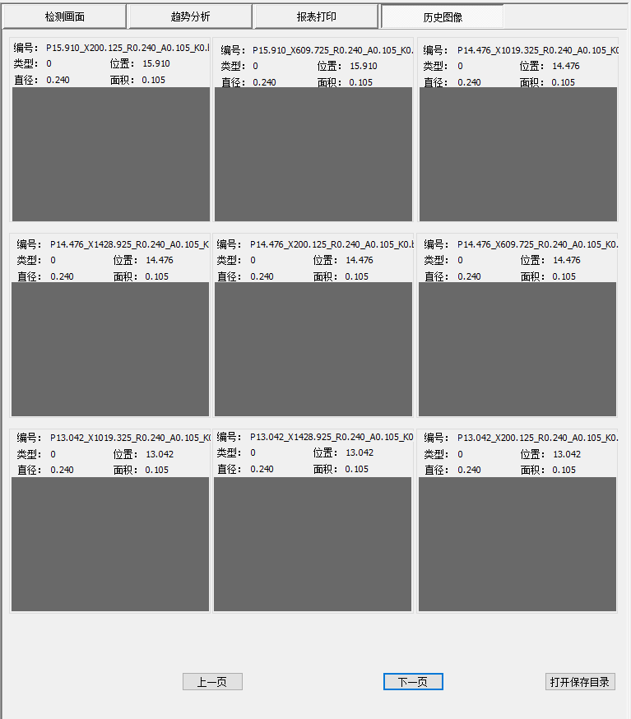

历史图像，可查看本次检测过程中所有已检测到的瑕疵的图像和瑕疵信息，**待检测停止后**，**上一页**、**下一页**按钮可以进行快速翻页功能。

# 状态栏



**公司信息**：软件授权的客户信息。

**产品信息**：当前检测的产品型号。

**操作人员**：当前检测的操作员姓名。

**当前位置**：实时显示目前的检测位置，单位：米。

**检测速度**：产线的实时车速。

**相机总帧数**：相机已获取到的图像总数。括号内表示尚未处理的图像数目。

**相机丢帧数**：采集卡传输的丢帧数目。

**瑕疵数量**：当前检测到的总瑕疵数目和严重瑕疵数目。

**系统状态**：程序当前所处的状态，检测程序已运行的时间。